


Ministero dell’Istruzione e del Merito
Ufficio Scolastico Regionale per la Lombardia
Istituto Comprensivo di Fagnano Olona
via Pasubio, 10 - 21054 Fagnano Olona (VA) - Tel +39 0331 619 000 - C.F. 81010090124
e-mail: vaic80500c@istruzione.it - PEC: vaic80500c@pec.istruzione.it web: www.icfermifagnano.it

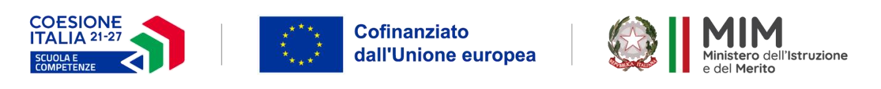

Fondi Strutturali Europei – Programma Nazionale “Scuola e competenze” 2021-2027 – Priorità 01 – Scuola e competenze – Fondo Sociale Europeo Plus (FSE+) – Obiettivo Specifico ESO4.5, Azione ESO4.5.A2 – Sotto azione ESO4.5.A2.B, interventi di cui al decreto del Ministro dell’istruzione e del merito n. 38 del 6 marzo 2026, Avviso 95165 del 24/04/2026 – Formazione docenti.

Nome progetto azione ESO4.5.A2.B: Corpo, mente e BIT: Percorsi multidisciplinari per la scuola del futuro
CUP: E94D26002530007
CNP: ESO4.5.A2.B-FSEPNLO-2026-358

Dettaglio didattico del modulo/i chiesto/i come incarico di Esperto

Al Dirigente Scolastico

Il/la sottoscritto/a_____________________________________________________________ , avendo chiesto di partecipare alla selezione in qualità di esperto, con la presente fornisce maggiori dettagli dei corsi di formazione/laboratori per i quali si propone di realizzare:

CORSO ________________________________

Titolo del modulo
Descrizione modulo
Destinatari
Numero ore
Sede
Tempi

Luogo e data ________________
Firma
_____________________________

